Pozvánka pro majitele psů na pravidelnou vakcinaci proti vzteklině
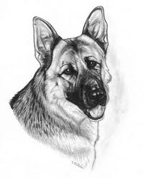
Zveme všechny majitele psů k vakcinaci proti vzteklině. Dostavit by se měli zejména ti, kteří mají v očkovacím průkaze platnost vakcinace do dubna - června 2022 (ti, kteří využili kombinovanou vakcínu vloni nebo základní vakcínu proti vzteklině před 2-3 roky). Očkování se uskuteční:

V Suchovršicích – na parkovišti u hospody;
7. května 2022 (sobota) v 15:15 – 15:45
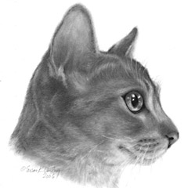
..........................................................................................................................
Majitelé se mohou rozhodnout pro vakcínu základní proti vzteklině nebo kombinovanou. Zároveň zde mohou zakoupit přípravky k odčervení a proti blechám a klíšťatům. V místě bude možno v uvedených hodinách nechat navakcinovat také králíky proti moru. Dále budeme vakcinovat kočky proti základním kočičím infekčním onemocněním.

